G8511昆磨高速（抗震韧性提升工程）
设计桩号 K278+308
20m +33m + 20 m 跨径
混凝土连续梁桥
抗震验算分析报告

土木工程防灾减灾全国重点实验室
2026.03
目 录
1. 工程概况 3
1.1 桥梁概况 3
1.2 报告主要研究内容 4
2．参考规范 5
3. 设计标准及参数 6
3.1. 地震作用 6
3.2. 材料参数 6
4. 抗震设防标准、性能目标与地震动输入 8
4.1. 抗震设防标准、性能目标 8
4.2. 地震动（反应谱与加速度时程）输入 8
5 结构动力模型及动力特性 14
5.1 线性结构动力模型 14
5.1.1. 主梁、桥墩、桩基模拟 14
5.1.2. 结构三维动力分析模型 14
5.1.3. 支承连接条件的模拟 14
5.1.4. 桩基础的模拟 15
5.2支座模拟 15
5.2.1非线性模型中边界连接条件的模拟 16
5.2.2支座参数 16
5.3. 动力特性 17
6. 抗震验算 20
6.1. 概述 20
6.2. 验算方法 20
6.3抗震验算 23
6.3.1. E1地震作用下抗震验算 23
6.3.2．E2地震作用下抗震验算 24
6.4. 构造措施验算 28
6.4.1 一级抗震措施 28
6.4.2 二级抗震措施 29
6.4.3 三级抗震措施 29
7. 延性抗震设计验算 30
7.1. 抗剪验算 30
8. 结论 32

1. 工程概况

1.1 桥梁概况
本桥为上跨主线桥，起点桩号为K0+081.44，终点桩号为K0+166.56。桥孔布置为(20+33+20)米，桥梁总长为85.12米。上部结构采用预应力混凝土连续箱梁，全桥共一联。箱梁为单箱单室断面，顶面宽7.50米，箱底宽4.50米，梁高1.50米，箱梁顶板、底板为平坡。在墩顶位置设置1.50米宽横隔梁。下部结构采用重力式桥台、独立式桥墩，钻孔桩基础。
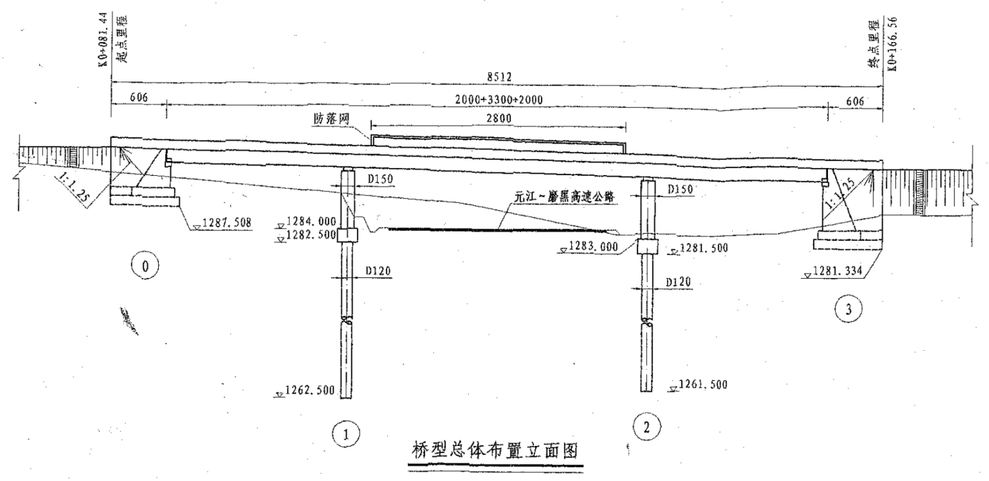

图1.1-1 K278+308桥梁立面图（单位：cm）
图1.1-2为K278+308桥梁桥墩构造图，展示了桥墩的详细尺寸及构造形式。该桥墩采用钢筋混凝土空心薄壁式墩身，墩身断面为矩形薄壁结构，基础采用钻孔灌注桩基础。
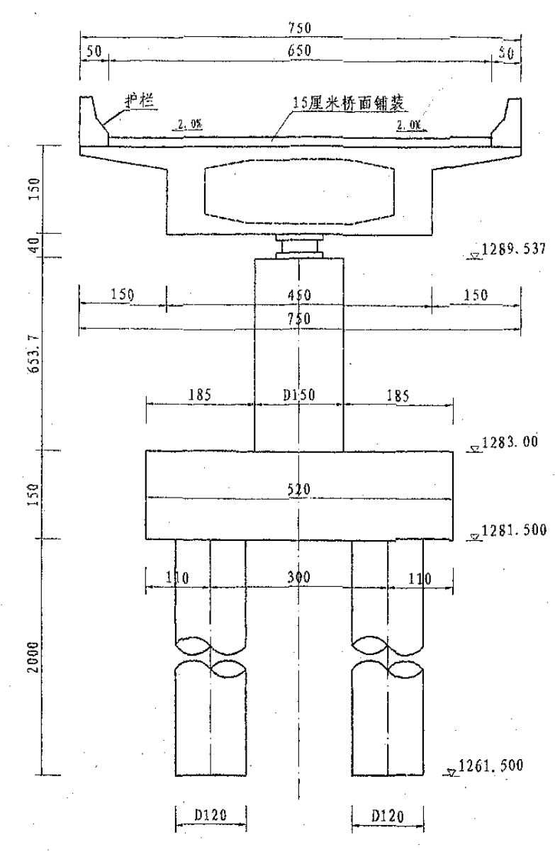
图1.1-2 K278+308桥梁桥墩构造图（单位：cm）

1.2 报告主要研究内容
本报告主要针对G8511高速公路K278+308桥梁进行抗震性能研究，主要研究内容包括：建立大桥动力分析模型，计算结构的动力特性，完成桥梁地震作用下的响应分析。

2．参考规范
（1）《公路桥梁抗震设计规范》（JTG/T 2231-01-2020）；
（2）《公路工程抗震设计规范》（JTJ 004-89）；
（3）《公路桥涵设计通用规范》（JTJ 021-89）；
（4）《公路钢筋混凝土及预应力混凝土桥涵设计规范》(JTJ 023-85）；
（5）《公路桥涵地基与基础设计规范》（JTJ024-85）；
（6）《公路钢筋混凝土及预应力混凝土桥涵设计规范》（JTG 3362-2018）
（7）《公路桥涵地基及基础设计规范》（JTG 3363-2019）
（8）《中国地震动参数区划图》（GB 18306-2015）
（9）《公路工程抗震规范》（JTG B02-2013）
（10）《混凝土结构设计规范》（GB 50010-2010 2015年版）
（11）《公路桥梁盆式橡胶支座交通行业标准》（JT/T 4-1993）
（12）《公路桥梁盆式橡胶支座》（JT/T 4-2019）
（13）《公路钢筋混凝土及预应力混凝土桥涵设计规范》（JTG G62-2004）

3. 设计标准及参数

3.1. 地震作用
（1）桥址区抗震设防烈度：Ⅶ度；
（2）设计基本地震动峰值加速度：0.10g；
（3）场地类别：Ⅱ类；
（4）场地特征周期：0.45s；

3.2. 材料参数
K278+308桥梁主梁采用50号混凝土；桥面铺装采用40号混凝土；墩柱和桩基采用30号混凝土。由于该桥梁的原设计文件依据的是《公路钢筋混凝土及预应力混凝土桥涵设计规范》（JTJ 023-85），新老规范混凝土强度等级（标号）基本定义存在差异，需要进行换算。
项目 | 新规范 (JTG 3362-2018) | 老规范 (JTJ023-85)
名称 | 混凝土强度等级$f_{cu,k}$ | 混凝土标号$R^{b}$
试件尺寸 | 边长$150mm$立方体 | 边长$200mm$立方体
保证率 | $$95\%$$ | $$85\%$$
轴心抗压强度标准值$f_{ck}$换算公式：
$$f_{ck}=0.88αf_{cu,k}$$
式中：$f_{cu,k}$为混凝土立方体抗压强度标准值（即混凝土强度等级，如C30取30MPa）；$α$为棱柱体强度与立方体强度的比值，C50及以下：$α=0.76$；C55~C80：$α=0.78∼0.82$（中间按线性插值）
轴心抗拉强度标准值$f_{tk}$换算公式：
$$f_{tk}=0.88×0.395×f_{cu,k}^{0.55}×(1−1.645δ_{f})^{0.45}$$
式中：$δ_{f}$为混凝土强度变异系数，按混凝土强度等级取值。
轴心抗压强度设计值$f_{cd}$：
$$f_{cd}=\frac{f_{ck}}{γ_{fc}},γ_{fc}=1.4$$
轴心抗拉强度设计值$f_{td}$：
$$f_{td}=\frac{f_{tk}}{γ_{fc}},γ_{fc}=1.45$$
混凝土弹性模量$E_{c}$：
$$E_{c}=\frac{{10}^{5}}{2.2+\frac{34.74}{f_{cu,k}}}$$
式中：$E_{c}$为混凝土弹性模量（MPa）；$f_{cu,k}$为混凝土立方体抗压强度标准值（MPa）。
各材料强度换算后的参数见表3.2-1。
表3.2-1 混凝土力学指标表
项 目 | 25 号混凝土 | 30 号混凝土 | 50 号混凝土
新强度等级 f_{cu,}（MPa） | 23.08 (相当于 C23) | 28.26 (相当于 C28) | 48.44 (相当于 C48)
抗压标准值 fck（MPa） | 15.44 | 18.90 | 31.51
抗拉标准值 ftk（MPa） | 1.70 | 1.94 | 2.61
抗压设计值 fcd（MPa） | 10.65 | 13.04 | 21.73
抗拉设计值 ftd（MPa） | 1.17 | 1.34 | 1.80
弹性模量 Ec（MPa） | 27000 | 29200 | 34300
泊松比 μ | 0.2 | 0.2 | 0.2
钢筋混凝土构件的普通钢筋采用Ⅰ级钢筋和Ⅱ级钢筋，材料参数见表 3.2-2。
表3.2-2 普通钢筋力学指标表
钢筋种类 | 抗拉强度标准值（MPa） | 抗拉设计值（MPa） | 抗压设计值（MPa） | 弹性模量 Ep（MPa）
Ⅰ级钢筋 | 235 | 195 | 195 | 2.1×10⁵
Ⅱ级钢筋 | 335 | 280 | 280 | 2.0×10⁵

4. 抗震设防标准、性能目标与地震动输入

4.1. 抗震设防标准、性能目标
参考《公路桥梁抗震设计规范》（JTGT 2231-01-2020），本桥属于抗震设防类别B类桥梁，其抗震设防目标采用E1地震作用和E2地震作用两水准地震动进行抗震设防。抗震设防目标应符合表4.1-1的规定。
表4.1-1 混凝土力学指标表
桥梁抗震设防类别 | 设防目标
桥梁抗震设防类别 | E1地震作用 |  | E2地震作用
桥梁抗震设防类别 | 震后使用要求 | 损伤状态 | 震后使用要求 | 损伤状态
B类 | 可正常使用 | 结构总体反应在弹性范围，基本无损伤 | 经临时加固后可供维修应急交通使用 | 不致倒塌或产生严重结构损伤
本桥抗震验算遵循两阶段设计、两水准设防原则。在E1地震作用下，地震作用效应与永久作用效应组合后，按现行《公路钢筋混凝土及预应力混凝土桥涵设计规范》（JTG 3362-2018）有关偏心受压构件的规定进行强度验算，结构总体反应保持在弹性范围，基本无损伤；在E2地震作用下，地震作用效应与永久作用效应组合后，按能力保护原则进行验算，墩柱作为延性构件允许进入塑性，采用等效屈服弯矩进行验算，同时按能力保护原则验算墩柱抗剪强度、基础及盖梁强度，确保结构不致倒塌或产生严重结构损伤。

4.2. 地震动（反应谱与加速度时程）输入
反应谱曲线见图 4.2-1。本桥为抗震设防类别B类桥梁，根据《公路桥梁抗震设计规范》（JTGT 2231-01-2020）的要求，进行E2地震作用下非线性时程分析。为考虑地震动的随机性，本次分析按照E2反应谱为目标谱，生成了7条人工地震加速度时程波。生成的地震波持续时间为40s，能量集中在前20s，计算步长为0.01 s，满足积分精度要求。
表4.2-1桥梁工程场地地表水平向加速度地震动参数（阻尼比5%）
位置 | 设防类别 | 场地类型 | T_{g}(s) | C_{i} | C_{s} | C_{d} | A(g) | S_{max}(g)
地表面 | E1地震作用 | Ⅱ | 0.45 | 0.43 | 1 | 1 | 0.10 | 0.1075
地表面 | E2地震作用 | Ⅱ | 0.45 | 1.3 | 1 | 1 | 0.10 | 0.3250

- E1地震水平各位置加速度反应谱

- E2地震水平各位置加速度反应谱
图4.2-1 加速度反应谱
在后续非线性的计算中，取7条时程波计算结果的平均值作为E2地震作用下的能力验算依据，用于验算桥墩等构件的内力及变形能力。

图4.2-2 各条地震波的加速度反应谱与规范对比
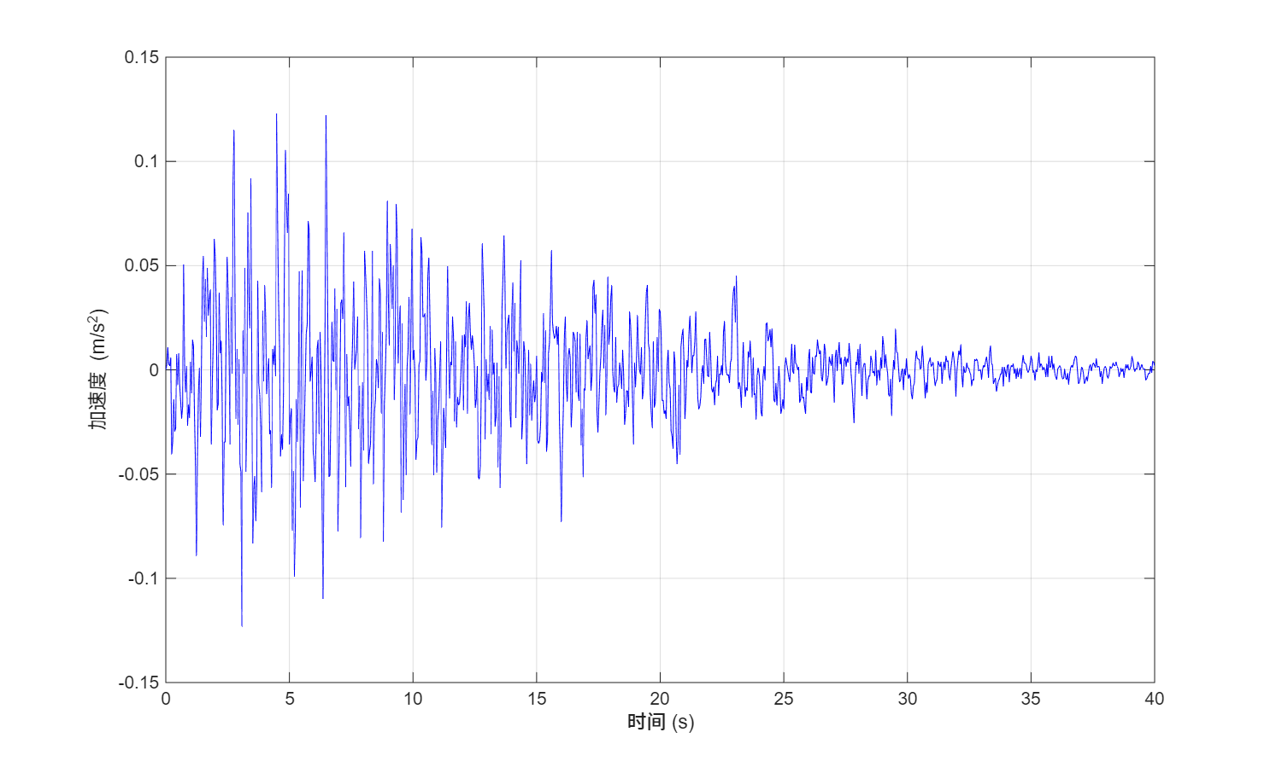
图4.2-3 E2 地震波加速度时程-第 1 条
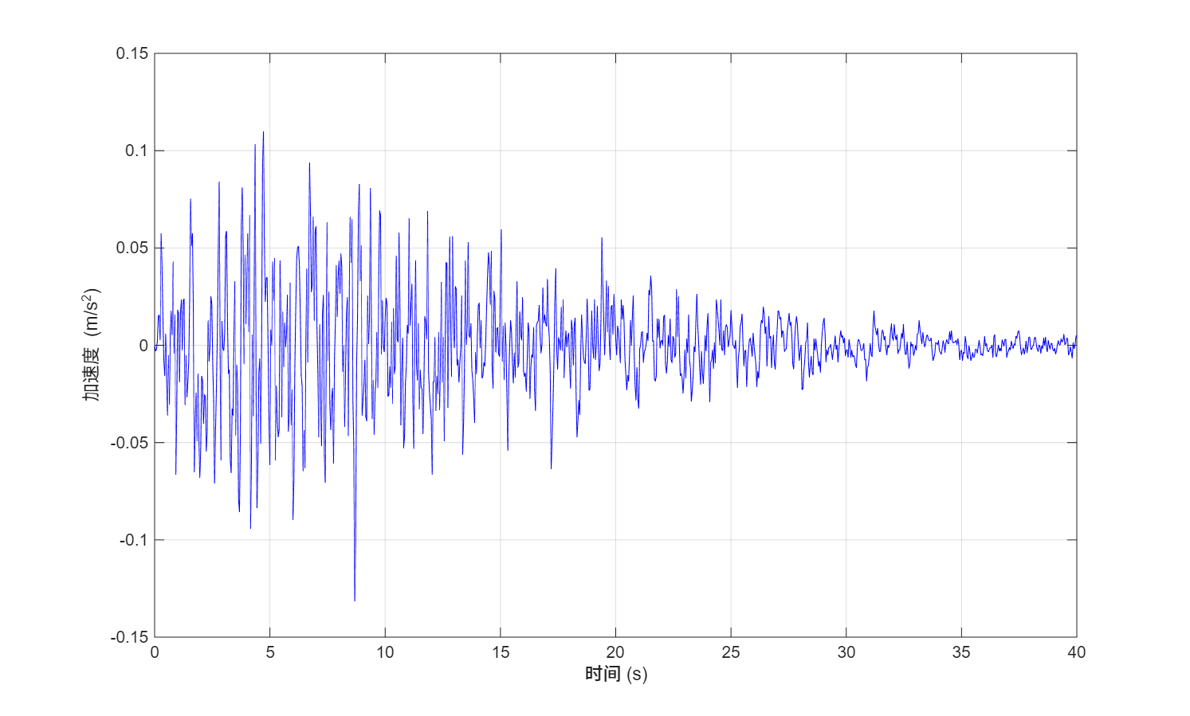
图4.2-4 E2 地震波加速度时程-第 2 条
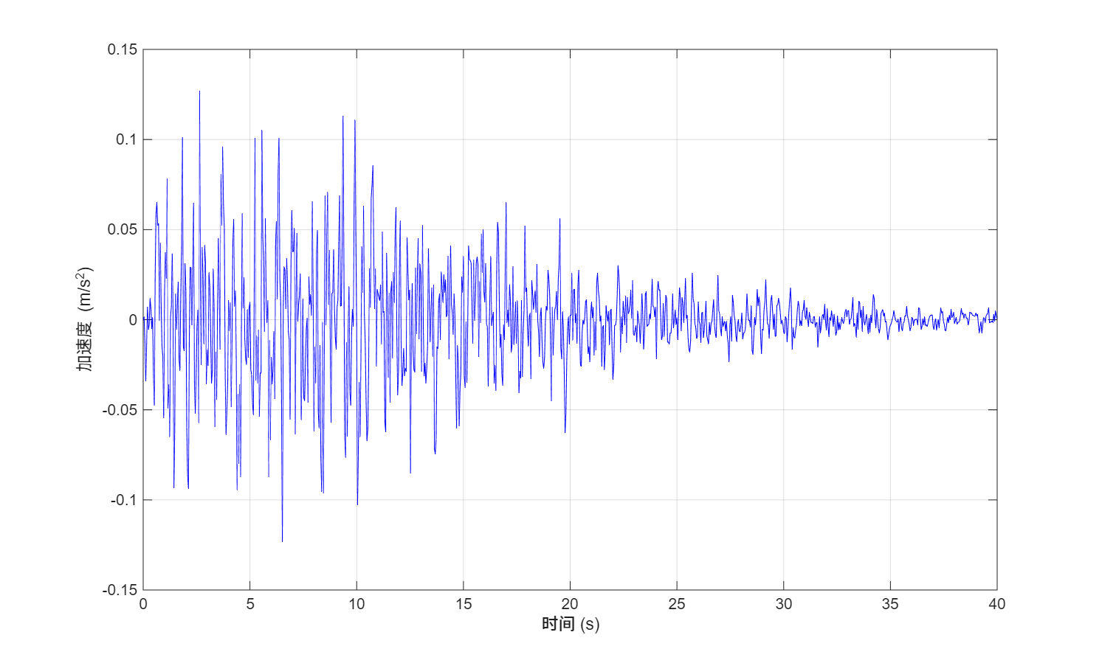
图4.2-5 E2 地震波加速度时程-第 3 条
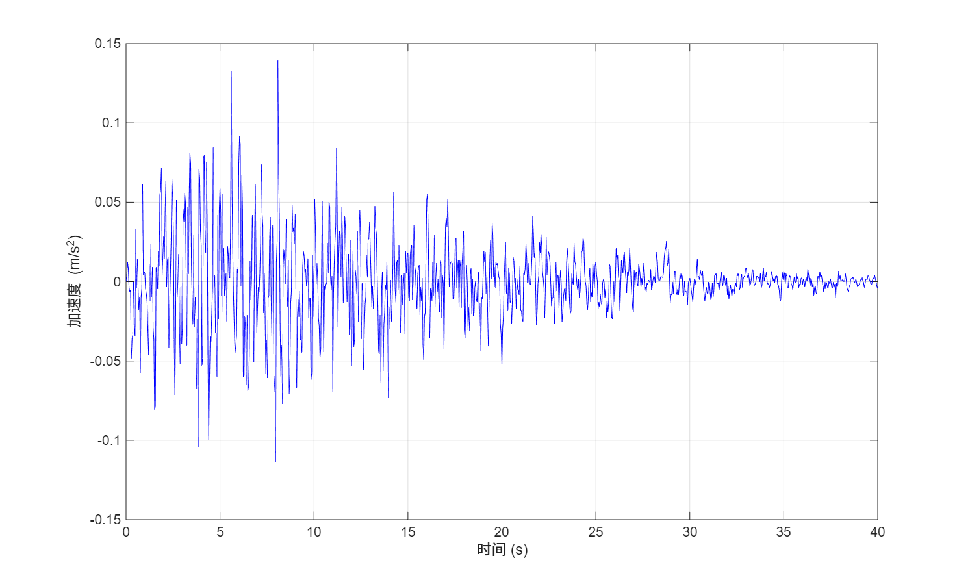
图4.2-6 E2 地震波加速度时程-第 4 条
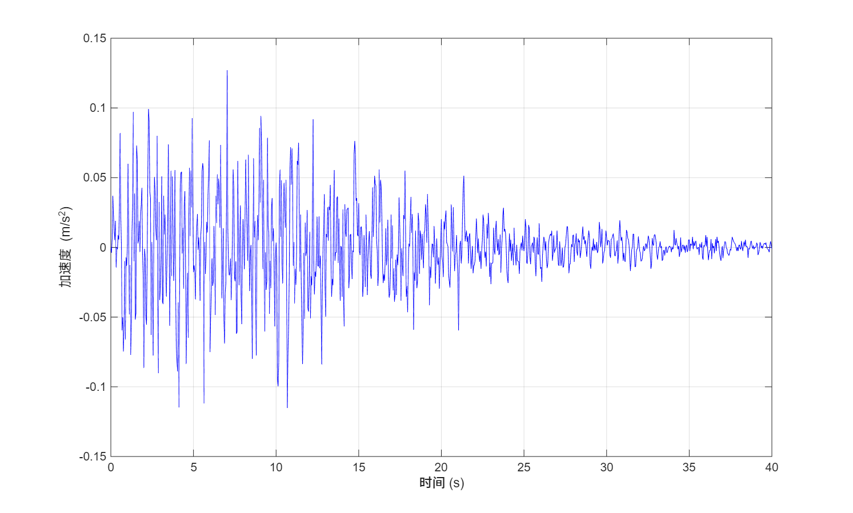
图4.2-7 E2 地震波加速度时程-第 5 条
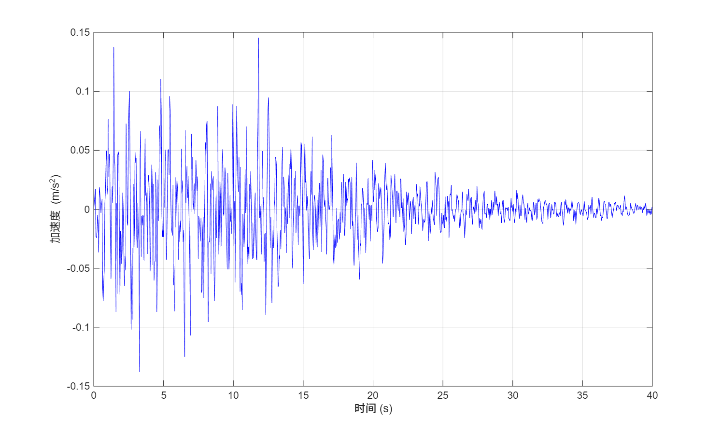
图4.2-8 E2 地震波加速度时程-第 6 条
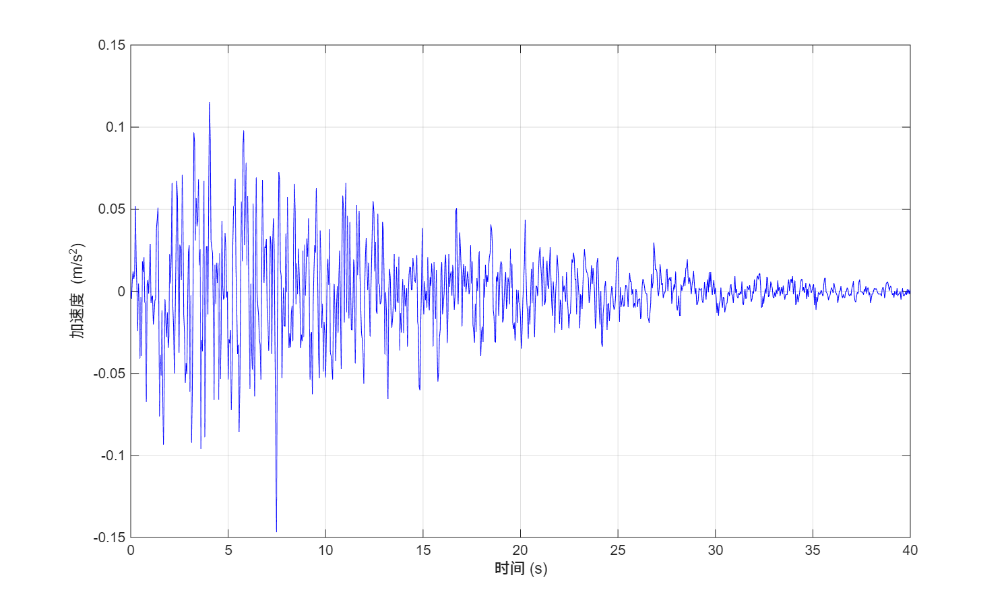
图4.2-9 E2 地震波加速度时程-第 7 条

5 结构动力模型及动力特性

5.1 线性结构动力模型

5.1.1. 主梁、桥墩、桩基模拟
本桥有限元建模过程中，主梁及桥墩均采用空间梁单元模拟，以准确反映其受力与变形特征；承台近似按刚体考虑，质量堆聚于承台质心处，墩底节点与承台中心节点、桩顶中心节点之间采用主从约束关系连接。主梁恒载通过赋予截面面积及材料密度施加；桩土相互作用采用“m”法模拟。

5.1.2. 结构三维动力分析模型
使用 SAP 2000 v22有限元分析软件建立K278+308三维结构空间动力分析模型，如图5.1-1所示。全桥共 24 个节点，13 个单元，模型总体坐标轴以顺桥向为 X 轴，横桥向为 Y 轴，竖向为 Z 轴，各单元局部坐标系以单元轴向为1轴（从I节点指向J节点），3轴保持水平且垂直于1轴，2轴按右手螺旋准则确定。
在有限元模型中，主梁、盖梁及桥墩采用梁单元（Frame单元）模拟，支座采用连接单元（Link单元）模拟，桩-土相互作用则通过等代土弹簧进行模拟。
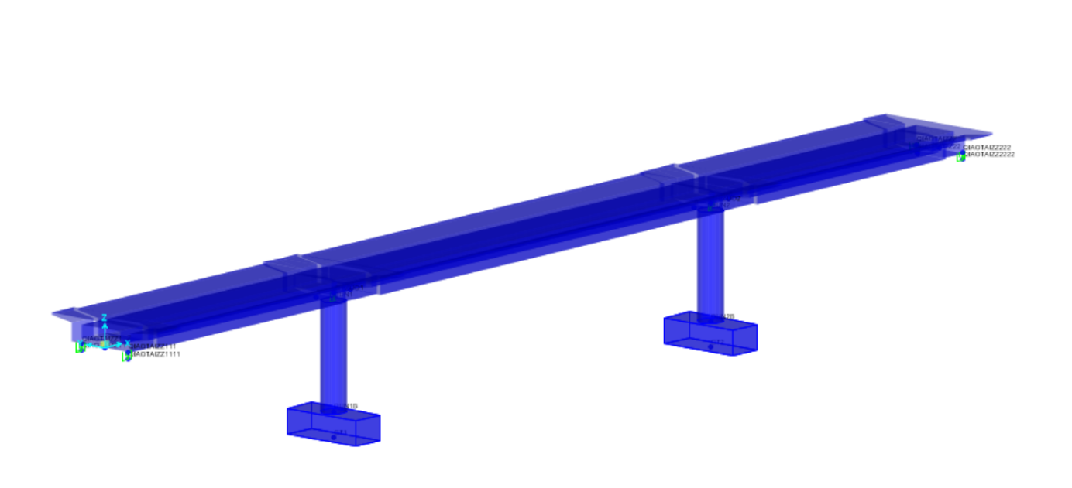
图5.1-1 K278+308有限元模型

5.1.3. 支承连接条件的模拟
K278+308动力约束体系如表 5.1-1 所示。

表5.1-1有限元模型墩-梁连接关系
位 置 | x | y | z | θx | θy | θz
桥台-主梁 | E | E | 1 | 0 | 0 | 0
桥墩-主梁 | E | E | 1 | 0 | 0 | 0
注：x为纵桥向，y为横桥向，z为竖向。“0”表示无主从约束，“1”表示主从约束，“E”表示弹性约束。

5.1.4. 桩基础的模拟
(a) 立面图
(b) 平面图
图5.1-2 桩基础的六弹簧模型
承台底六根弹簧：
平动：K_{x},K_{y},K_{z}
转动：K_{xx},K_{yy},K_{zz}
桥梁地震反应分析中，群桩基础的常用处理方法是在承台底加六个方向的弹簧来模拟桩基础的作用（见图5.1-2），并由承台底部内力按静力方法（m法）反推单桩最不利受力。弹簧刚度根据土层状况和桩的布置形式按静力等效原则确定，由土性资料确定m值，这种处理方法在低桩承台桩基础中广泛采用。采用六弹簧模型模1~10#桥墩群桩基础的影响，各桩基础的弹簧刚度见表5.1-2。
表 5.1-2各群桩基础的六弹簧刚度
墩号 | Ux（kN/m) | Uy（kN/m) | Uz（kN/m) | θx（kN.m/rad) | θy（kN.m/rad) | θz（kN.m/rad)
1#桥墩 | 1020000 | 1260000 | 6550000 | 4620000 | 19000000 | 3720000
2#桥墩 | 1020000 | 1260000 | 6550000 | 4620000 | 19000000 | 3720000
注：1）x为纵桥向，y为横桥向，z为竖向；
2）Ux、Uy、Uz、θx、θy和θz分别代表沿x，y和z轴的平动刚度和转动刚度。

5.2支座模拟
0#及3#桥台处支座采用GPZ1500DX及SX型橡胶支座 ，1#桥墩和2#桥墩处支座采用GPZ6000GD型橡胶支座。

5.2.1非线性模型中边界连接条件的模拟
在进行非线性时程分析时，考虑盆式橡胶的减震作用，非线性模型墩-梁连接关系见表5.2-1。
表5.2-1非线性模型中墩-梁连接关系
位 置 | △x | △y | △z | θx | θy | θz
0#桥台左 | PZ | PZ | 1 | 0 | 0 | 0
0#桥台右 | PZ | 1 | 1 | 0 | 0 | 0
1#桥墩 | 1 | 1 | 1 | 0 | 0 | 0
2#桥墩 | PZ | 1 | 1 | 0 | 0 | 0
3#桥台左 | PZ | PZ | 1 | 0 | 0 | 0
3#桥台右 | PZ | 1 | 1 | 0 | 0 | 0
注：(1) 0表示自由，1表示主从或固结；
(2) x、y、z分别表示顺桥向、横向以及竖向；
(3) PZ表示按非线性参数取值，具体模拟方式见下节。

5.2.2支座参数
根据《公路桥梁抗震设计规范》（JTG/T 2231-01—2020）第6.2.7条及第10.3.3条的规定，GPZ盆式橡胶型橡胶支座GPZ1500DX/SX采用双线性理想弹塑性恢复力模型进行模拟（如图5.2-1所示）。在线性分析阶段，可忽略支座摩擦效应，其有效刚度取为0。在非线性分析阶段，支座滑动摩擦系数取$μ_{d}=0.02$，临界滑动摩擦力（即屈服强度）根据恒载支反力计算，取$F_{\text{max}}=15.04$kN；屈服位移取$x_{y}=0.002 \text{m}$，屈服后刚度比取0.0001，屈服指数取20，初始刚度取为：
$$k=\frac{F_{\text{max}}}{x_{y}}=\frac{15.04}{0.002}=7520.1 \text{kN}/m$$
对于桥墩支座GPZ6000GD/SX，初始刚度取：
$$k=\frac{F_{\text{max}}}{x_{y}}=\frac{91.44}{0.002}=45722.1\text{ kN}/m$$

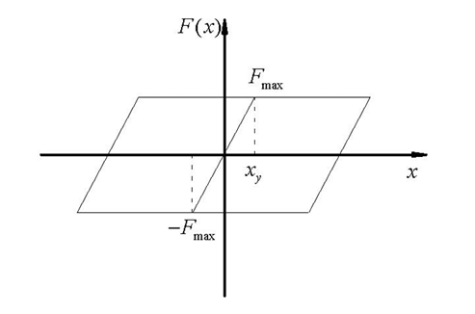
图5.2-1 GPZ支座的双线性模型
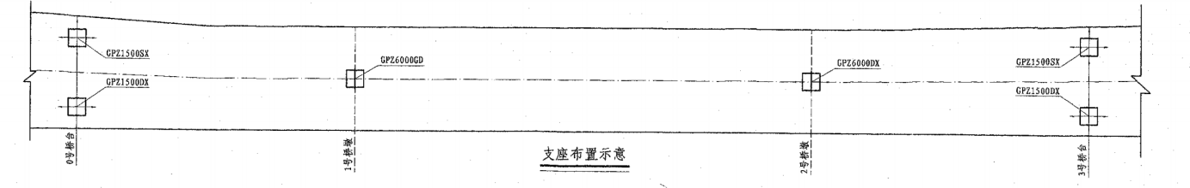
图5.2-2 支座垫石布置图
E1地震作用按照顺桥向和横桥向E1地震作用效应和永久作用效应组合，同理，E2地震作用按照顺桥向和横桥向E2地震作用效应和永久作用效应组合。

5.3. 动力特性
图5.3-1 ~ 5.3-5给出了结构典型振型图。

表5.3-1 K278+308动力特性
振型阶数 | 周 期 (s) | 频 率 (Hz)
1 | 1.007 | 0.993
2 | 0.269 | 3.711
3 | 0.156 | 6.430
4 | 0.112 | 8.904
5 | 0.094 | 10.583
6 | 0.078 | 12.833
7 | 0.075 | 13.299
8 | 0.072 | 13.797
9 | 0.063 | 15.937
10 | 0.050 | 20.112

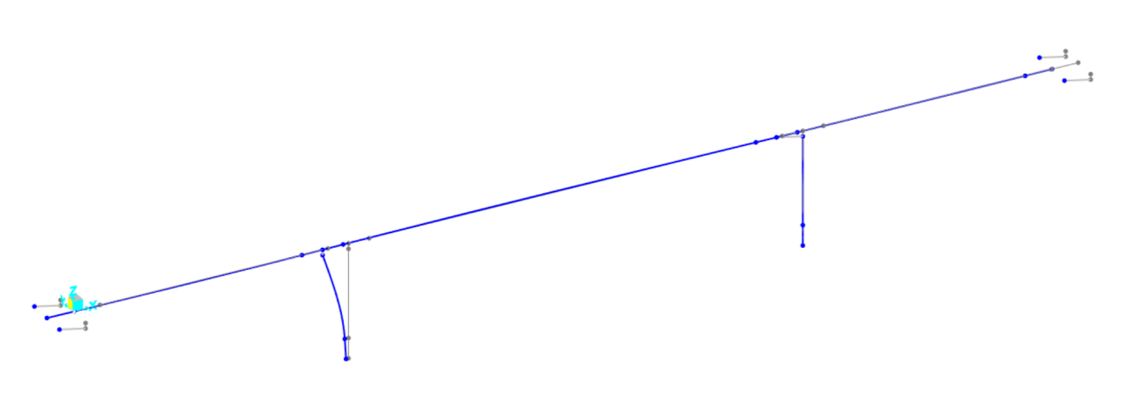
图5.3-1 第一阶振型

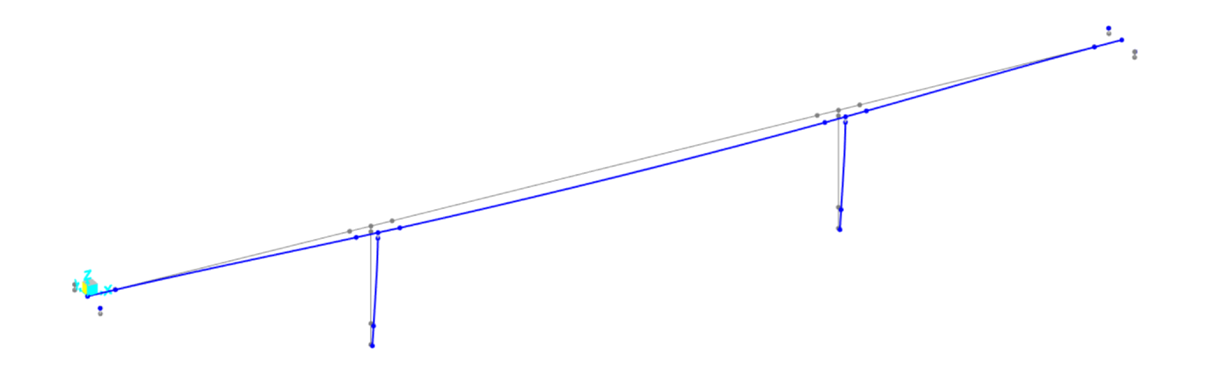
图5.3-2 第二阶振型
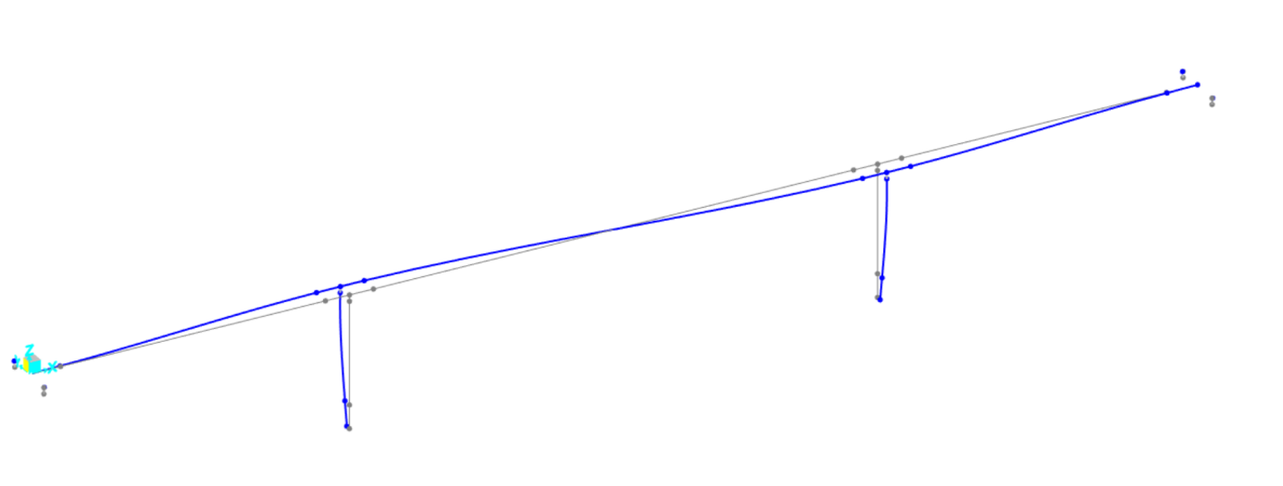
图5.3-3 第三阶振型

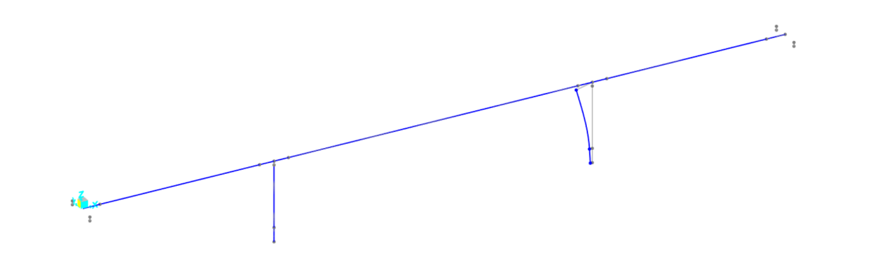
图5.3-4 第四阶振型

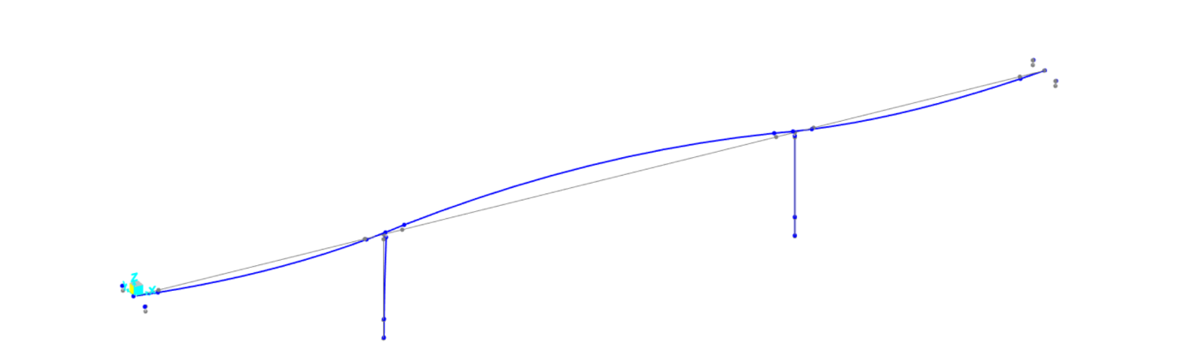
图5.3-5 第五阶振型

抗震验算

6.1. 概述
根据设计图纸提供的配筋形式，对各关键截面性能、结构关键位移、装置变形等关进行验算。
钢筋混凝土截面的抗弯能力（强度）采用纤维单元进行弯矩－曲率（考虑相应轴力）分析获得，如图6.1-1所示。
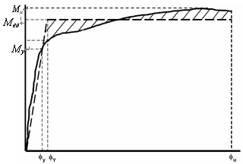
图6.1-1 等效屈服弯距的计算图示
截面等效抗弯强度实质上是一个理论上的概念值，是将实际的截面弯矩－曲率曲线按能量等效的原则将其等效为一个弹塑性曲线。中间的等效抗弯强度M_{eq}计算规则如图6.1-1，由阴影部分面积相等求得。其中M_{y}为截面相应于最不利轴力时最外层钢筋首次屈服时对应的初始屈服弯矩；M_{eq}为相应于最不利轴力时截面等效抗弯屈服弯矩；M_{u}为截面极限弯矩。
E1地震作用效应和自重荷载效应组合后，按现行的公路桥涵设计规范有关偏心受压/拉构件的规定进行验算；E2地震作用效应和自重荷载效应组合后，局部可发生可修复损伤，采用等效屈服弯矩进行验算。

6.2. 验算方法
根据前述对桥梁抗震性能的要求，采用如下方法对关键截面进行抗震性能验算，关键截面的具体验算方法及过程如下：
首先，将桥墩和桩基截面划分为纤维单元，在划分纤维单元时，混凝土和钢筋单元分别划分，钢筋和混凝土单元分别采用实际的钢筋和混凝土应力－应变关系。利用实际的钢筋和混凝土应力－应变关系，采用截面数值积分法进行弯矩－曲率分析（考虑响应轴力），得到图6.1-1所示弯矩－曲率曲线。图6.1-1中，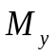为截面最外层钢筋首次屈服时对应的初始屈服弯矩；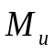为截面极限弯矩；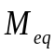为截面等效抗弯屈服弯矩，即把实际弯矩－曲率曲线等效为图中所示弹塑性双线性恢复模型时的等效抗弯屈服弯矩。具体验算方法为：
(1)E1地震作用下，根据两水准抗震设防要求，在E1地震作用下要求结构保持弹性，基本无损伤，E1地震作用效应和自重荷载效应组合后，按现行的公路桥涵设计规范有关偏心受压构件的规定进行验算。
(2) E2地震作用下，关键截面要求其在地震作用下的截面弯矩应小于截面等效抗弯屈服弯矩（考虑轴力）。是把实际弯矩－曲率曲线等效为图6.1-1中所示理想弹塑性双线性模型时的得到等效抗弯屈服弯矩。从理想弹塑性双线性模型看，当地震反应小于等效抗弯屈服弯矩，结构整体反应还在弹性范围。实际上，在地震过程中，对应于等效抗弯屈服弯矩，截面上还是有部分钢筋进入了屈服，研究表明：截面的裂缝宽度可能会超过容许值，但混凝土保护层还是完好（对应保护层损伤的弯矩为截面极限弯矩，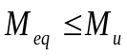）。由于地震过程的持续时间比较短，地震后，由于结构自重，地震过程开展的裂缝一般可以闭合，不影响使用，满足E2水准下局部可发生可修复的损伤，地震发生后，基本不影响车辆通行的性能要求。

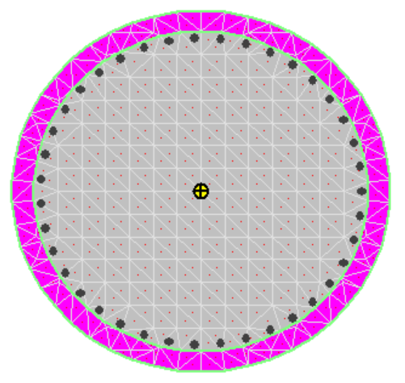 | 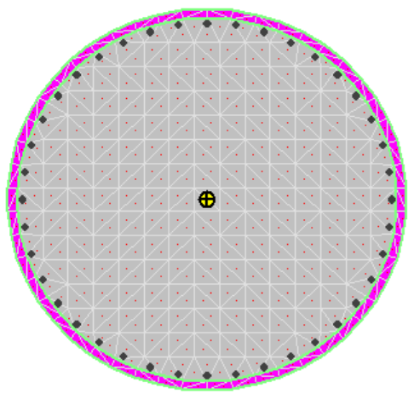
图6.2-1 桩基截面纤维模型 | 图6.2-1桥墩截面纤维模型
受弯构件的斜截面受剪承载力截面限制条件（防止斜压破坏）当$h_{w}/b≤4$时：$V≤0.25β_{c}f_{c}bh_{0}$。当$h_{w}/b≥6$时，$V≤0.2β_{c}f_{c}bh_{0}$，当$4<h_{w}/b<6$时，线性内插。其中，$h_{w}$为腹板高度，$b$为腹板宽度，$β_{c}$为混凝土强度影响系数（C50以下取1.0）。对配置箍筋时的受剪承载力按下式计算：
$$V≤V_{cs}+V_{p}$$
$$V_{cs}=α_{cv}f_{t}bh_{0}+f_{yv}\frac{A_{sv}}{s}h_{0}$$
$$V_{p}=0.05N_{p0}$$
偏心受压构件的斜截面受剪承载力按下式计算：
$$V≤\frac{1.75}{λ+1}f_{t}bh_{0}+f_{yv}\frac{A_{sv}}{s}h_{0}+0.07N$$
其中，$N$为与$V$相应的轴向压力设计值，剪跨比$λ=M/(Vh_{0})$。规范明确：圆形截面钢筋混凝土受弯构件、偏心受压构件的斜截面受剪承载力，可按矩形截面公式计算，但需作等效替换：截面宽度$b$替换为$1.76r$，截面有效高度$h_{0}$替换为$1.6r$。

6.3抗震验算

6.3.1. E1地震作用下抗震验算
在E1地震作用下，对纵桥向和横桥向采用反应谱进行验算，地震动引起的拉力效应抵消了一部分由恒载产生的压应力，验算时，取“最不利轴力＝恒载轴力－地震动轴力”， 这种组合方式能够更真实地反映结构在地震作用下的受力状态。根据前述设定的抗震性能目标，在E1地震作用下，结构构件应保持在弹性范围内工作。依据规范组合要求，通过恒载轴力与地震动轴力的叠加形成组合内力。

（1）纵向输入
表6.3-1 E1地震作用下桥墩各关键截面抗震验算结果(纵桥向)
地震作用 | 关键截面 | 最不利轴力(kN) | 纵向弯矩 (kN·m) | 截面承载力(KN) | 能力/需求 | 验算结果
纵向地震 | 1#墩底 | 4708.7 | 4266 | 5370.54 | 1.141 | 通过
纵向地震 | 2#墩底 | 4693.1 | 153 | 25175.19 | 5.364 | 通过

表6.3-2 E1地震作用下桩基截面抗震验算结果(纵桥向)
地震作用 | 关键截面 | 最不利轴力(kN) | 弯矩(kN·m) | 截面承载力(KN) | 能力/需求 | 验算结果
纵向地震 | 1#桩顶 | 4532 | 295 | 10930.30 | 2.412 | 通过
纵向地震 | 2#桩顶 | 2716 | 24 | 18042.14 | 6.643 | 通过

表6.3-3 E1地震作用下支座位移抗震验算结果(纵桥向)
地震作用 | 位置 | 纵向(m) | 规范限值(m) | 能力/需求 | 验算结果
纵向地震 | 0#桥台 | 0.014 | / | / | /
纵向地震 | 1#桥墩 | 0.000 | / | / | /
纵向地震 | 2#桥墩 | 0.014 | / | / | /
纵向地震 | 3#桥台 | 0.014 | / | / | /
注：由于盆式支座未提供给地震下的规范限值故无法计算能需比。

（2）横向输入
表6.3-4 E1地震作用下桥墩各关键截面抗震验算结果(横桥向)
地震作用 | 关键截面 | 最不利轴力(kN) | 横向弯矩  (kN·m) | 截面承载力(KN) | 能力/需求 | 验算结果
横向地震 | 1#墩顶 | 4716.2 | 446 | 21419.31 | 4.542 | 通过
横向地震 | 2#墩顶 | 4715.8 | 447 | 21434.66 | 4.545 | 通过

表6.3-5 E1地震作用下桩基截面抗震验算结果(横桥向)
地震作用 | 关键截面 | 最不利轴力(kN) | 弯矩(kN·m) | 截面承载力(KN) | 能力/需求 | 验算结果
横向地震 | 1#桩顶 | 2645 | 158 | 11056.58 | 4.180 | 通过
横向地震 | 2#桩顶 | 2644 | 158 | 11056.04 | 4.182 | 通过

表6.3-6 E1地震作用下支座抗震验算结果(横桥向)
地震作用 | 位置 | 横向(m) | 规范限值(m) | 能力/需求 | 验算结果
横向地震 | 0#桥台 | 0 | / | / | /
横向地震 | 1#桥墩 | 0 | / | / | /
横向地震 | 2#桥墩 | 0 | / | / | /
横向地震 | 3#桥台 | 0 | / | / | /

6.3.2．E2地震作用下抗震验算
在E2地震作用下，对纵桥向和横桥向采用非线性时程结果进行验算。地震动引起的拉力效应抵消了一部分由恒载产生的压应力，验算时，取“最不利轴力＝恒载轴力－地震动轴力”，这种组合方式能够更真实地反映结构在地震作用下的受力状态。

（1）纵向输入
表6.3-7 E2地震作用下桥墩各关键截面抗震验算结果(纵桥向)
地震作用 | 关键截面 | 最不利轴力(kN) | 弯矩 (kN·m) | 等效屈服弯矩(kN·m) | 能力/需求 | 验算结果
纵向地震 | 1#墩底 | 4648.8 | 7503 | 5902 | 0.787 | 进入屈服
纵向地震 | 2#墩底 | 4632.2 | 1190 | 5896 | 4.955 | 通过

表6.3-8 E2地震作用下桥墩各关键截面抗剪验算结果(纵桥向)
地震作用 | 关键截面 | 轴力(kN) | 剪力(kN) | 抗剪能力 | 能力/需求 | 验算结果
纵向地震 | 1#墩底 | 4648.8 | 1143.5 | 6017 | 5.26 | 通过
纵向地震 | 2#墩底 | 4632.2 | 182.1 | 4243 | 23.30 | 通过

表6.3-9 E2地震作用下桩基截面抗震验算结果(纵桥向)
地震作用 | 关键截面 | 最不利轴力(kN) | 弯矩(kN·m) | 等效弯矩(kN·m) | 能力/需求 | 验算结果
纵向地震 | 1#桩顶 | 5915 | 514.4 | 4219 | 8.202 | 通过
纵向地震 | 2#桩顶 | 3180 | 117.7 | 3715 | 31.563 | 通过

表6.3-10 E2地震作用下桩基抗剪验算结果(纵桥向)
地震作用 | 关键截面 | 轴力(kN) | 剪力(kN) | 抗剪能力 | 能力/需求 | 验算结果
纵向地震 | 1#桩顶 | 5915 | 566.9 | 7214 | 12.72 | 通过
纵向地震 | 2#桩顶 | 3180 | 132.5 | 4839 | 36.52 | 通过

表6.3-11 E2地震作用下支座位移抗震验算结果(纵桥向)
地震作用 | 位置 | 位移(m) | 规范限值(m) | 能力/需求 | 验算结果
纵向地震 | 0#桥台 | 0.024 | / | / | /
纵向地震 | 1#桥墩 | 0.000 | / | / | /
纵向地震 | 2#桥墩 | 0.022 | / | / | /
纵向地震 | 3#桥台 | 0.024 | / | / | /

（2）横向输入
表6.3-12 E2地震作用下桥墩各关键截面抗震验算结果(横桥向)
地震作用 | 关键截面 | 最不利轴力(kN) | 弯矩  (kN·m) | 等效屈服弯矩(kN·m) | 能力/需求 | 验算结果
横向地震 | 1#墩顶 | 4713.2 | 1748 | 5926 | 3.390 | 通过
横向地震 | 2#墩顶 | 4712.8 | 1750 | 5926 | 3.386 | 通过

表6.3-13 E2地震作用下桥墩各关键截面抗剪验算结果(横桥向)
地震作用 | 关键截面 | 轴力(kN) | 剪力(kN) | 抗剪能力 | 能力/需求 | 验算结果
横向地震 | 1#墩顶 | 4713.2 | 325.7 | 6022 | 18.49 | 通过
横向地震 | 2#墩顶 | 4712.8 | 326.6 | 4243 | 12.99 | 通过

表6.3-14 E2地震作用下桩基截面抗震验算结果(横桥向)
地震作用 | 关键截面 | 最不利轴力(kN) | 弯矩(kN·m) | 等效屈服弯矩(kN·m) | 能力/需求 | 验算结果
横向地震 | 1#桩顶 | 2643 | 626.5 | 3579 | 5.713 | 通过
横向地震 | 2#桩顶 | 2643 | 625.8 | 3579 | 5.719 | 通过

表6.3-15 E2地震作用下桩基截面抗剪验算结果(横桥向)
地震作用 | 关键截面 | 轴力(kN) | 剪力(kN) | 抗剪能力 | 能力/需求 | 验算结果
横向地震 | 1#桩顶 | 2643 | 207.6 | 6003 | 28.91 | 通过
横向地震 | 2#桩顶 | 2643 | 207.3 | 4096 | 19.76 | 通过

表6.3-16 E2地震作用下支座位移抗震验算结果(横桥向)
地震作用 | 位置 | 横向(m) | 规范限值(m) | 能力/需求 | 验算结果
横向地震 | 0#桥台 | 0 | / | / | /
横向地震 | 1#桥墩 | 0 | / | / | /
横向地震 | 2#桥墩 | 0 | / | / | /
横向地震 | 3#桥台 | 0 | / | / | /

表6.3-17 E2地震作用下承台斜压杆承载力验算(横桥向)
斜压杆承载力 | 单位 | 数值
单桩最大反力设计值N1d | KN | 2648
计算方向桩基根数n | 颗 | 2
结构重要性系数γ0 | - | 1.0
钢筋抗拉强度设计值fsd | MPa | 335
钢筋弹模Es | MPa | 29162
混凝土抗压强度设计值fcd | MPa | 13.04
混凝土抗拉强度设计值ftd | MPa | 1.34
混凝土强度等级βc | - | 1.00
桩基直径D | cm | 120
承台高度 | cm | 150
受拉钢筋截面重心至受拉边缘距离as | cm | 6.40
有效高度h0 | cm | 143.60
墩中心至墩身边缘距离x1 | cm | 75.00
压杆压力线在承台顶面的作用点至墩台边缘的距离a | cm | 21.54
压杆压力线与拉杆拉力线的夹角θ1 | 弧度 | 0.978915
压杆压力设计值C1d | KN | 6382
桩基支撑面计算宽度b | cm | 96.00
拉杆钢筋直径d | mm | 28.00
拉杆钢筋的顶层钢筋中心至承台底的距离s | cm | 21.30
ha | cm | 38.10
压杆计算高度t | cm | 100.93
与压杆相应的拉杆拉力设计值T1d | KN | 3560
拉杆钢筋截面面积AS | mm2 | 10628.11
最小配筋率百分比ρ | % | 0.18
最小配筋率百分比ρ | % | 0.20
ε1 | - | 0.00
fce,d | MPa | 13.63
压杆计算宽度bs | cm | 405.00
tbsfce,d | KN | 45292
γ0C1d | KN | 6382
是否满足规范要求 | 满足 | 安全系数7.10

表6.3-18 E2地震作用下承台拉杆承载力验算（横桥向）
拉杆承载力 | 单位 | 数值
T1d | KN | 3560
γ0T1d | KN | 3560
fsdAs | KN | 10050
是否满足规范要求 | 满足 | 安全系数2.82

表6.3-19 E2地震作用下承台冲切承载力验算（横桥向）
墩身向下冲切承载力 | 单位 | 数值
圆桩换算成方桩边长b | cm | 96
墩身边缘至方桩边缘水平距离ax | cm | 15
墩身边缘至方桩边缘水平距离ay | cm | 0
冲切面与水平面夹角θ | 弧度 | 1.373400767
冲跨比λx | - | 0.2
冲跨比λy | - | 0.2
冲切承载力系数αpx | - | 3
冲切承载力系数αpy | - | 3
桥墩底面边长bx | cm | 150
桥墩底面边长by | cm | 150
桥墩竖向力设计值Fld | KN | 2648
γ0Fld | KN | 2648
公式(8.5.5-1)右侧计算式 | KN | 24739
是否满足规范要求 | 满足 | 安全系数9.34

6.4. 构造措施验算
参考《公路桥梁抗震设计规范》（JTG/T2231-01—2020）要求，对桥梁构造措施进行验算。

6.4.1 一级抗震措施
参考《公路桥梁抗震设计规范》（JTG/T2231-01—2020）要求，简支梁桥和连续梁桥上部结构梁端至墩、台帽或盖梁边缘应有一定的距离，其最小值a(cm)应按式（6.5）计算，且不应小于60cm。
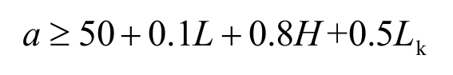
L—— —联上部结构总长度（m）；
H—— 支承一联上部结构桥墩的平均高度（m），桥台的高度取值为0；
L_{k}—— 一联上部结构的最大单孔跨径（m）；
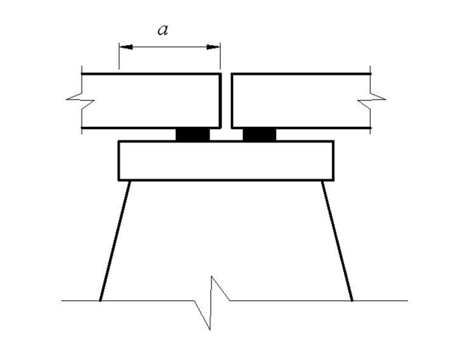
图6.4 梁端至墩、台帽或盖梁边缘的最小距离a
表6.4-1 构造措施验算
墩号 | 设计值（cm） | 规范要求值（cm） | 验算结果
0# 桥台 | 110 | 72.2 | 通过
3# 桥台 | 110 | 72.2 | 通过

6.4.2 二级抗震措施
表6.4-2 二级抗震措施验算表格
规范序号 | 规范要求 | 本桥设计 | 是否满足
11.3.2 | 对于采用简支梁和桥面连续的桥梁，其墩高不宜超过40m | 最高墩高6.56 m | 满足
11.3.7 | 梁式桥应在横桥向和纵桥向设置防止上部结构落梁的挡块或抗震锚栓 | 桥台桥墩设计挡块 | 满足

6.4.3 三级抗震措施
表6.4-3 三级抗震措施验算表格
规范序号 | 规范要求 | 本桥设计 | 是否满足
11.4.3 | 应采用合理的限位装置，防止结构相邻构件产生过大的相对位移 | 无 | 不满足
11.4.9 | 桥梁下部为钢筋混凝土结构时，其混凝土强度等级不应低于C30 | 墩柱和桩基采用C30 | 满足

7. 延性抗震设计验算

7.1. 抗剪验算
根据《公路桥梁抗震性能评价细则》（JTGT2231-02—2021）来评价桥墩的抗剪能力，计算桥墩的抗剪能力与地震需求的比值，并评价其对桥梁结构整体抗震性能的影响。桥墩抗剪能力应满足公式（7-1）的要求，沿顺桥向和横桥向的斜截面抗剪强度应按公式（7-2）确定。
$$ϕV_{n} ≥ V_{0}$$ | （7-1）
$$V_{n}=V_{c}+V_{s}$$ | （7-2）
式中：$ϕ$——强度折减系数，取为0.9；
$V_{n}$——斜截面抗剪强度（N）；
$V_{c}$——混凝土抗剪强度（N），按式（7-3）计算；
$V_{s}$——箍筋提供的抗剪能力（N），按式（7-8）计算。
1 混凝土抗剪强度$V_{c}$
$${\text{V}}_{\text{c}}\text{ = }{\text{v}}_{\text{c}}\text{ ×}{\text{ A}}_{\text{e}}\text{, }{\text{A}}_{\text{e}}\text{ = }\text{0.8} {\text{A}}_{\text{g}}$$ | （7-3）
1）墩柱塑性铰区域内
$${\text{v}}_{\text{c}}\text{ = }\text{1.10} {\text{f}}_{\text{1}}\text{ × }{\text{f}}_{\text{2}}\text{ × }\sqrt{{\text{f}}_{\text{ck}}}\text{ ≤ }\text{0.363}\sqrt{{\text{f}}_{\text{ck}}}$$ | （7-4）
2）墩柱塑性铰区域外
$${\text{v}}_{\text{c}}\text{ = }\text{0.275}\text{ × }{\text{f}}_{\text{2}}\text{ × }\sqrt{{\text{f}}_{\text{ck}}}\text{ ≤ }\text{0.363}\sqrt{{\text{f}}_{\text{ck}}}$$ | （7-5）
$$\text{0.025}\text{ ≤}{\text{ f}}_{\text{1}}\text{= }\frac{{\text{ρ}}_{\text{s}}{\text{f}}_{\text{yh}}}{\text{12.5}}\text{ + }\text{0.305}\text{ - }\text{0.083}{\text{μ}}_{\text{d}}\text{ ≤ }\text{0.25}$$ | （7-6）
$${\text{f}}_{\text{2}}\text{ = }\text{1}\text{ + }\frac{{\text{P}}_{\text{c}}}{\text{13.8}\text{×}{\text{A}}_{\text{g}}}\text{ <}\text{1.5}$$ | （7-7）
式中：
$v_{c}$——混凝土允许剪应力（MPa），当墩柱轴向所受轴力的组合值为拉力时，$v_{c}=0$；
$A_{e}$——核心混凝土面积（mm²）；
$A_{g}$——毛截面面积（mm²）；
$f_{yh}$——箍筋抗拉强度实测值或标准值（MPa）；
$ρ_{s}$——箍筋体积配筋率，即箍筋体积与核心混凝土体积之比；
$P_{c}$——轴力（N）；
$f_{ck}$——混凝土轴心抗压强度实测值或标准值（MPa）；
$μ_{d}$——局部延性系数。
2 箍筋提供的抗剪能力$V_{s}$，按下式计算：
$${\text{V}}_{\text{s}} \text{=} \frac{{\text{A}}_{\text{k}}\text{b}}{{\text{S}}_{\text{k}}}{\text{f}}_{\text{yh}} \text{≤} \text{0.737} \text{×} \sqrt{{\text{f}}_{\text{ck}}}{\text{A}}_{\text{e}}$$ | （7-8）
式中：$A_{e}$——核心混凝土面积（mm²）；
$A_{k}$——同一截面上箍筋的总面积（mm²）；
$S_{k}$——箍筋的间距（mm）；
$f_{yh}$——箍筋抗拉强度实测值或标准值（MPa）；
$f_{ck}$——混凝土轴心抗压强度实测值或标准值（MPa）；
$b$——沿计算方向墩柱的宽度（mm）。
抗剪验算的目的是防止墩柱在塑性铰区发生脆性剪切破坏，确保其延性变形能力得以充分发挥。
表7.1-1 E2地震作用下桥墩塑性抗剪验算结果(纵桥向)
地震作用 | 关键截面 | 最不利轴力(kN) | 剪力  (kN) | 抗剪能力  (kN) | 能力/需求 | 验算结果
纵桥向 | 1#墩底 | 4648.8 | 1143.5 | 538.013 | 0.423 | 不满足

8. 韧性提升方案
为提高桥墩全截面抗弯和抗剪承载力，拟对桥墩采取外包 15cm 厚 ECC 混凝土增大截面加固，配置环向箍筋和纵筋，箍筋选用φ12mm箍筋，间距8cm。
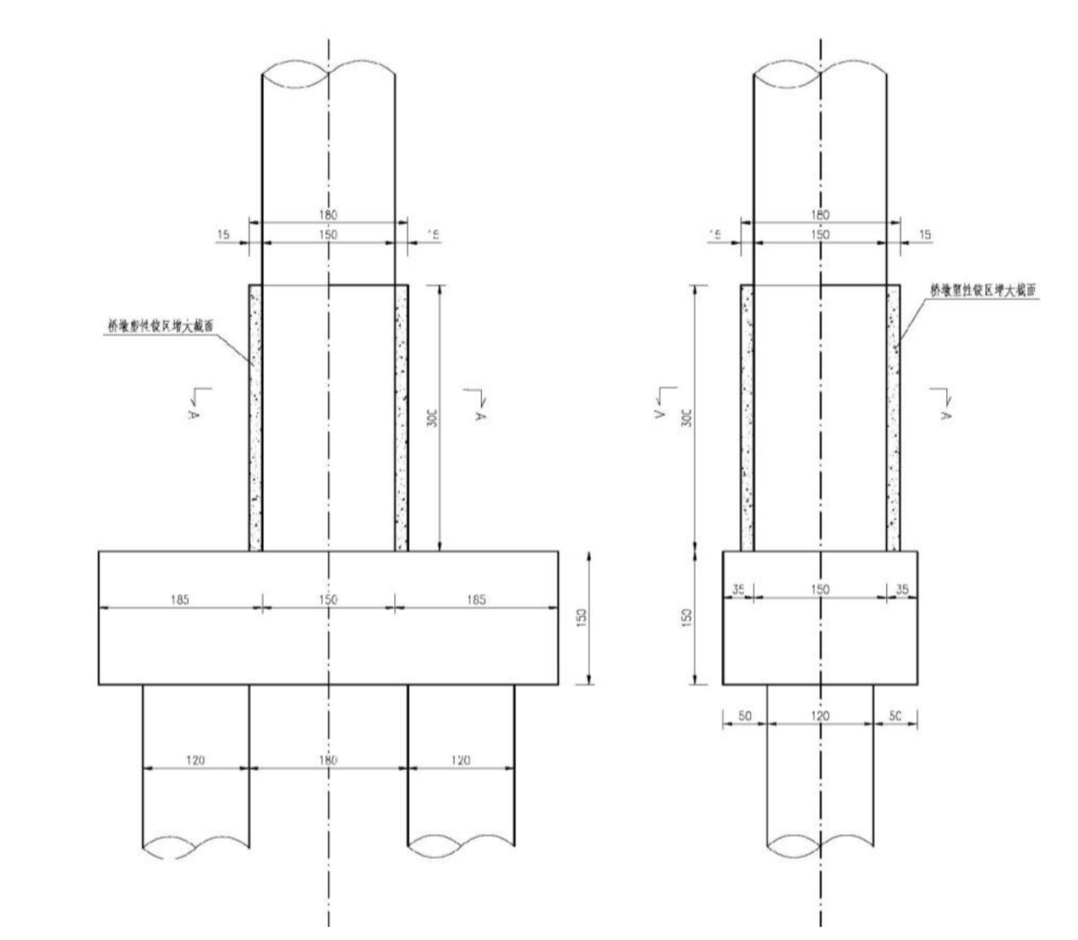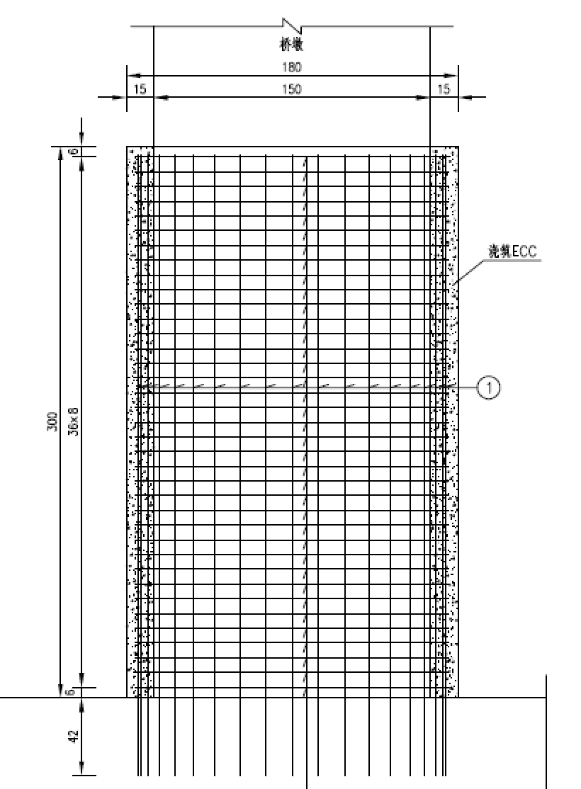
图8-1 桥墩增大截面设计图（单位：cm）

8.1韧性提升后抗震验算
由于本桥仅E2纵向地震下1#墩底抗弯不通过，故加固后该截面计算结果如下所示：
表8-1 E2地震作用下桥墩各关键截面抗弯验算结果(纵桥向)
地震作用 | 关键截面 | 弯矩需求 (kN·m) |  | 等效屈服弯矩(kN·m) |  | 加固后  能力/需求 | 验算结果
地震作用 | 关键截面 | 加固前 | 加固后 | 加固前 | 加固后 | 加固后  能力/需求 | 验算结果
纵向地震 | #1 墩底 | 7503.0 | 9519.6 | 5902 | 7358 | 0.773 | 进入屈服

8.2延性验算

8.2.1塑性铰区抗剪验算
加固后桥墩进入塑性，桥墩塑性铰区抗剪承载力按照《公路桥梁抗震性能评价细则》（JTG/T 2231-02-2021）中塑性铰区域内斜截面抗剪强度进行计算，计算结果如下所示：
表8-2 E2地震作用下桥墩塑性抗剪验算结果(纵桥向)
地震作用 | 关键截面 | 剪力需求 (kN) |  | 抗剪能力(kN) |  | 加固后  能力/需求 | 验算结果
地震作用 | 关键截面 | 加固前 | 加固后 | 加固前 | 加固后 | 加固后  能力/需求 | 验算结果
纵向地震 | #1 墩底 | 1143.5 | 1459.9 | 538.0 | 3195.7 | 2.189 | 通过

8.2.2位移延性验算
根据规范，E2地震作用下，桥墩墩顶的位移应满足：
$$Δ_{d}≤Δ_{u}$$
$$Δ_{u}=\frac{1}{3}H^{2}ϕ_{y}+\left(H − \frac{L_{p}}{2}\right)θ_{u}$$
其中：$Δ_{d}$：E2地震作用下墩顶位移需求（m）；$Δ_{u}$：桥墩容许位移（m）；$H$：墩高（m）；$ϕ_{y}$：等效屈服曲率；$L_{p}$：等效塑性铰长度；$θ_{u}$：塑性铰区域最大容许转角。
表8-3 E2地震作用下已屈服桥墩的位移延性验算结果(纵桥向)
地震作用 | 关键截面 | 位移需求(m) | 容许位移(m) | 验算结果
纵桥向 | 1# 墩底 | 0.0213 | 0.10 | 通过

8.2.3 延性构造配箍率验算
对抗震设防烈度Ⅶ度、Ⅷ度地区，圆形、矩形墩柱潜在塑性铰区域内加密箍筋 的最小配箍率,ρs,min，应按以下各式计算。对抗震设防烈度Ⅸ度及Ⅸ度以上地区，圆形、 矩形墩柱潜在塑性铰区域内加密箍筋的最小配箍率ρs,min应比抗震设防烈度Ⅶ度、Ⅷ度 地区适当增大，以提高其延性能力。
圆形截面:
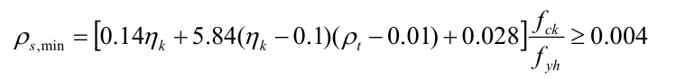
矩形截面:
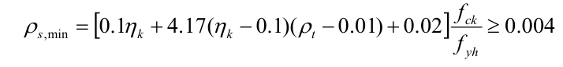
ρs,min——对于矩形截面为截面计算方向的配箍率，对于圆形截面为截面螺旋箍筋的体积配箍率；
ηk——轴压比，为结构的最不利组合轴向压力与柱的全截面面积和混凝土轴心抗压强度设计值乘积之比值；
ρt——纵向配筋率；
fck——混凝土抗压强度标准值（MPa）；
fyh——箍筋抗拉强度设计值（MPa）。
表8-4 已屈服桥墩的配箍率验算结果(纵桥向)
地震作用 | 关键截面 | 能力 | 需求 | 验算结果
纵桥向 | 1# 墩底 | 0.00436 | 0.004 | 通过

9. 结论
根据G8511设计桩号为K278+308桥梁的抗震验算分析，建立全桥空间动力计算模型，采用反应谱法和非线性时程分析法进行地震反应分析，并依据现行抗震规范对结构在两水准设防地震作用（E1地震和E2地震）下的抗震性能进行验算，得出如下结论：
（1）E1地震作用下：桥墩、桩基抗弯验算均通过，结构均处于弹性工作状态。
（2）E2地震作用下：
① 大部分桥墩及桩基截面抗弯、抗剪满足抗震性能要求，其中纵桥向E2地震作用下1#墩底截面弯矩大于等效屈服弯矩，进入屈服状态，其余截面保持弹性；对纵桥向1#墩底进行塑性铰区域抗剪验算，但其能需比为0.423＜1，不满足延性抗震设计要求。
② 承台斜压杆承载力、拉杆承载力和冲切验算均满足规范要求。
③ 经韧性提升后，塑性铰区域抗剪能求比为2.189＞1，位移需求为0.0213 m＜容许位移0.10 m，配箍率能力为0.00436＞需求0.004，均满足延性抗震设计要求。
（3）参考《公路桥梁抗震设计规范》（JTG/T 2231-01—2020）要求，桥台边距均满足一级抗震措施要求；二级抗震措施中，墩高限值及桥台、桥墩挡块设置均满足要求；三级抗震措施中，桥梁下部结构混凝土强度等级满足要求，但未采用合理的限位装置，不满足防止结构相邻构件产生过大相对位移的要求。
综上所述，该桥梁在E1地震作用下结构均处于弹性工作状态；E2地震作用下仅纵桥向1#墩底截面进入屈服状态，经韧性加固后该截面塑性铰区域抗剪、位移延性及延性构造配箍率验算均满足要求，可按延性抗震设计；承台相关验算满足规范要求；三级抗震措施中限位装置设置不满足要求。

